Тема урока «Музыкальное впечатление»
.: Сегодня мы с вами познакомимся с творчеством замечательного русского композитора М. П. Мусоргского, 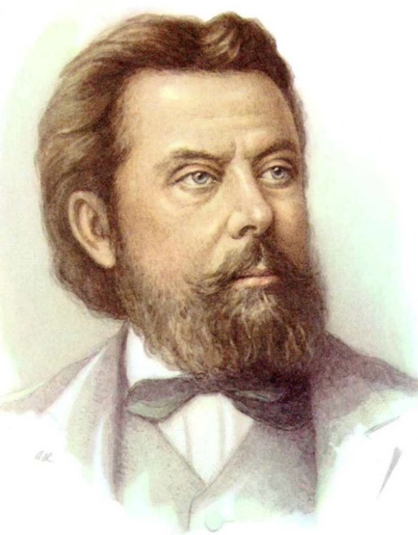
: Читая книги, слушая музыку, мы не раз убеждались в том, что музыка и литература помогают нам увидеть мысленно, внутри себя то, чего на самом деле в этот момент нет перед глазами. С помощью внутреннего зрения мы можем представить себе разнообразные картины жизни, слушая не только музыку со словами или названиями, помогающими понять о ком или о чем идет речь, но и без них. У человека есть не только внутреннее зрение, но и внутренний слух – возможность услышать в мыслях то, что на самом деле в этот момент не звучит. Мне кажется, что существует музыка красок, что картины, хорошие картины, звучат всевозможными красками.
Тема нашего сегодняшнего урока «Картинки с выставки. Музыкальные впечатление».
«Картинки с выставки» — широко известная сюита Модеста Петровича Мусоргского. Она состоит из 10 пьес с интермедиями, (как называл их сам Мусоргский – прогулками) созданная в 1874 году в память о друге Мусоргского художнике и архитекторе Викторе Александровиче Гартмане.
Сюжеты пьес разнообразны и характерны: «Гном», «Избушка на курьих ножках», «Баба-Яга» - сказочные картинки; «Ссора детей во время игры», «Быдло», «Два еврея», «Рынок в Лиможе» - бытовые; «Старый замок», «Катакомбы» - романтические. Финальная пьеса «Богатырские ворота в Киеве» - музыкальная картина древнерусской жизни.
: В феврале 1874 года в Петербурге открылась посмертная выставка работ русского художника-архитектора Виктора Александровича Гартмана. Тут были самые разнообразные работы: картины, рисунки, эскизы театральных костюмов, архитектурные проекты, макеты, даже мастерски выполненные игрушки. Во всем чувствовался большой талант художника.
В день ее открытия среди посетителей заметно выделялся мужчина богатырского роста с пышной бородой, энергичным лицом и смелым взглядом. Это был известный русский художественный критик, выдающийся знаток живописи, архитектуры и музыки Владимир Васильевич Стасов. Выставка была организована по его инициативе. Вместе с ним выставку осматривал композитор Модест Петрович Мусоргский. Не спеша переходили они от одного экспоната к другому.
— А почему бы вам. Модест Петрович, — сказал вдруг Стасов, — не написать музыку по этим замечательным работам Гартмана? И сами вы, я вижу, чувствуете, что многие из них просятся на музыку.
Прошло совсем немного времени, и Модест Петрович Мусоргский написал десять фортепианных пьес, объединенных в прекрасную сюиту «Картинки с выставки».
Неподвижные картины и макеты ожили в звуках. Музыка всех этих пьес настолько образна, что, слушая ее, мы почти зримо представляем работы художника, хотя и не видели их.
Начинается сюита небольшой вступительной частью, названной «Прогулка».( Слушать в папке)
Музыка «Прогулки» звучит также и между отдельными пьесами сюиты, связывая их, словно композитор (а с ним и слушатели) прохаживается по залам выставки и останавливается возле каждой работы художника. Широко, вольно звучит музыка «Прогулки»; мелодия нетороплива и размеренна, как шаги человека, который медленно идет по залам выставки:
Но вот «Прогулка» закончилась.
И пред нами «картинка». Образ полон жизни и движения — «Избушка на курьих ножках», или «Баба-Яга». ( слушать в папке)
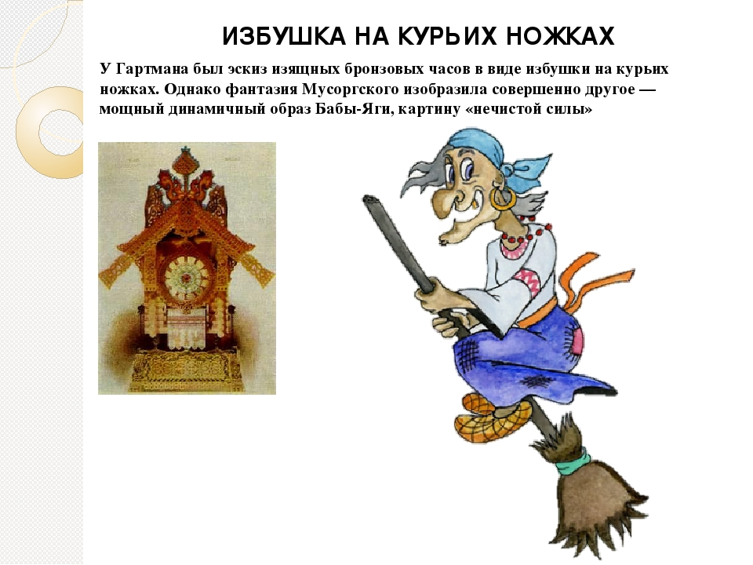

На картинке кКрасивый, яркий, сказочный, игрушечный пряничный домик. Домик-часы.: Кто хозяйка этого домика, кто здесь живет?: Баба-Яга
: Как же увидел и нарисовал эту картинку в музыке М.П. Мусоргский
Эта пьеса и рисунок непохожи? .: А какую картину нарисовал М Мусоргский с помощью звуков? Что вы услышали в музыке?
: В музыке слышны сильные, резкие звуки, изображающие удары метлы Бабы-Яги, ее сердитые выкрики, ворчание. Музыка звучит быстро, стремительно, беспокойно, энергично. Изображает полет Бабы-Яги : Как называется летательный аппарат Бабы-Яги? Ступа.
:Помните, как в сказках: «Баба-Яга вышла из избушки, сердито крикнула, костылем постучала — и подъехала к ней ступа с пестом и метлой; села Яга в ступу, пестом погоняет, помелом след заметает; свист поднялся в лесу от полета страшной Яги, деревья до земли гнутся, птицы и звери от страха разбегаются». Все это замечательно передано в музыке Мусоргского. : Вот как М. Мусоргский переосмыслил образ. В его музыке воплощена не красивая игрушечная избушка, а ее хозяйка, Баба-Яга. И у М. Мусоргского получилась совсем другая история, совершенно непохожая на рисунок В. Гартмана – если у художника – это макет часов в виде сказочной избушки, у Мусоргского – стремительный полет Бабы-Яги.
И вот новая картинка — «Балет невылупившихся птенцов».
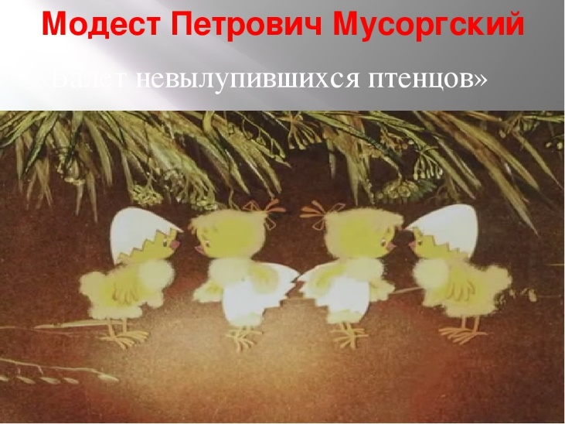
Слушая эту пьесу, мы невольно улыбаемся: сколько тут непосредственной детской шаловливости, легкости, грациозности. Это действительно птенчики выбираются из скорлупок и, впервые пробуя свои слабенькие ножки, радуются жизни. Еще один пример воплощения рисунка в музыке: у художника только схематичные эскизы балетных костюмов «деток-канареек», у композитора — танец-шутка.
.: Как же изобразил птенчиков М.П. Мусоргский? Как звучит музыка?
: Звуки легкие, острые, отрывистые, короткие, подвижные, высокие, воздушные. Птенчики маленькие, смешные, неловкие.: Что же делают птенчики? Птенчики выбираются из скорлупок и, впервые пробуя свои слабенькие ножки, радуются жизни. Они потешно и смешно потряхивают маленькими крылышками, учатся прыгать, тихонечко попискивают тоненькими голосами. У художника – эскизы костюмов, у композитора – танец-шутка.

Вот как интересно увидел эти картинки М. Мусоргский. В его музыке оживает каждая картС Новым годом!" (слушать в папке)
1
Дед Мороз всю ночь колдовал:
На стекле узор рисовал.
А на елочку на зеленую
Он игрушки надевал.
Фонари развешивал в ряд.
Посмотри, как ярко горят!
А хрустальные колокольчики
Всех зовут на маскарад.
Припев:
Закружились огни хоровода,
С неба падает дождь золотой.
С Новым годом, друзья,
С Новым годом!
С новым счастьем,
И с новой мечтой!
2
А под маской разных зверей
Ты своих узнаешь друзей.
Здесь на празднике
Все проказники,
Один другого веселей.
А под вечер станет темно,
Загадай желанье одно.
Вспыхнет звездочка новогодняя,
Сразу сбудется оно.
ина, приобретая новое содержание

